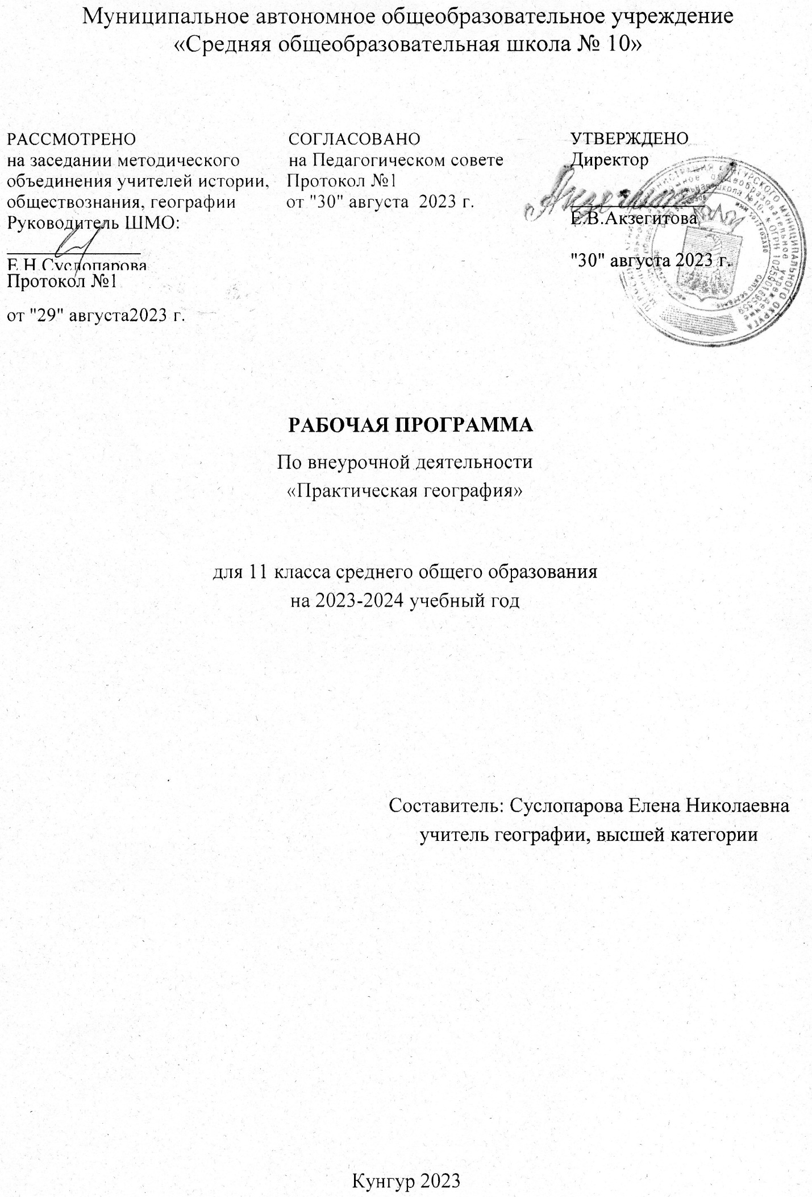

Пояснительная записка

Программа кружка составлена в соответствии с требованиями Федерального закона от 29.12.2012 № 273-ФЗ «Об образовании в Российской Федерации»; Приказа Министерства образования и науки РФ от 29.08.2013 № 1008 «Об утверждении Порядка организации и осуществления образовательной деятельности по дополнительным общеобразовательным программам»; Федерального государственного образовательного стандарта общего образования (ФГОС).
Курс предназначен для учащихся проявляющих особый интерес в изучении географии. Занятия позволят расширить кругозор, активизировать учащихся принимать участие в различных тематических конкурсах, олимпиадах, научном обществе учащихся, будут способствовать успешной сдаче экзаменов.
Цель:
Формирование устойчивого интереса школьников к изучению географии, способствующего формированию инициативной и успешной личности.
Задачи:
- Способствовать формированию познавательного интереса;
- Создавать условия для развития творческих способностей учащихся;
Формы работы: беседы, дискуссии, написание научно - исследовательских работ, практикумы, участие в проектной деятельности.
Наиболее сложная часть - решение географических задач. Олимпиадные задачи, как правило, отличаются не только повышенным уровнем сложности, они нужны для формирования умения мыслить логически, делать собственные заключения и прогнозы, т.е. предназначены для развития у школьников склонности к научному анализу.
Знания географической карты включают несколько компонентов: знание географической номенклатуры; наличие соответствующих картографических представлений (расположение изучаемых объектов и явлений); способы изображения основного содержания; знание основ построения географической карты.
Внеурочный курс рассчитан на 18 занятий (1 часу в неделю) возрастная группа 11 класс.

Планируемый результат:
1.Устойчивый познавательный интерес к изучению географии;
2.Активное и результативное участие учащихся в конкурсах, олимпиадах,
НОУ.
3.Способность учащихся к самостоятельному приобретению новых знаний и практических умений.
Результаты освоения:
Личностные УУД:
- гражданский патриотизм;
- потребность в самовыражении и самореализации;
Регулятивные УУД:
-способность к самостоятельному приобретению новых знаний и практических умений;
-умение управлять своей познавательной деятельностью;
-умение организовывать свою деятельность, определять её цели и задачи, выбирать средства реализации цели и применять их на практике, оценивать достигнутые результаты.
- Рефлексировать (видеть проблему; анализировать сделанное – почему получилось, почему не получилось, видеть трудности, ошибки);
Познавательные УУД:
-формирование и развитие посредством географического знания познавательных интересов, интеллектуальных и творческих способностей учащихся;
-умения вести самостоятельный поиск, анализ и отбор информации, её преобразование, сохранение, презентации с помощью технических средств и информационных технологий.
Коммуникативные УУД:
-самостоятельно организовывать учебное взаимодействие в группе (определять общие цели, распределять роли, договариваться друг с другом и т.д.)
-умение выражать свои мысли;

Содержание курса
Введение (1час).
Знакомство с программой курса. Постановка личных целей на год.
Основная часть курса (17 часов)
Работа с тестами заданиями Всероссийской олимпиады за 2017-2020 годы. Формирование логического мышления, построения причинно-следственных цепочек при работе с заданиями.
Знакомство со структурой заданий Молодёжного географического чемпионата. Решение заданий олимпиады за 2017-2021.
Знакомство со структурой заданий олимпиады «Юные таланты». Решение заданий олимпиады за 2017-2021.
Традиции и праздники. Обычаи народов. Загадки географии. Определение объектов по иллюстрациям, по описанию. Построение профиля местности. Знакомство с крупными городами России и Мира. Проведение глазомерной съёмки местности. Составление плана школьного двора.

№ | Тема
1 | Введение.
2 | Знакомство с тестовыми заданиями Муниципального этапа Всероссийской олимпиады школьников по географии.
3 | Разбор практических заданий Регионального этапа Всероссийской олимпиады школьников по географии.
4 | Разбор расчётных заданий Регионального этапа Всероссийской олимпиады школьников по географии
5 | Знакомство со структурой заданий Молодёжного географического чемпионата
6 | Знакомство со структурой заданий олимпиады «Юные Таланты». Тестовые задания олимпиады
7 | Расчётные географические задачи олимпиады «Юные Таланты»
8 | Логические географические задачи олимпиады «Юные Таланты»
9 | Задания олимпиады «Юные Таланты» по карте
10 | Определение по иллюстрациям форм рельефа, чтение профиля.
11 | Построение профиля рельефа местности
12 | Определение региона. страны по описанию
13 | Определение природной зоны и климатического пояса по описанию
14 | Решение задач на определение поясного времени
15 | Чтение диаграмм, графиков
16 | Анализ демографических заданий
17 | Определение страны по социально-экономическим показателям
18 | Полярная съёмка местности. Проведение глазомерной съёмки местности

Список литературы, используемой для подготовки к занятиям:

1.Подборка заданий Всероссийской олимпиады школьников по географии;
2.Подборка заданий Молодёжного географического чемпионата;
3.Подборка заданий олимпиады «Юные таланты»
4.С.Г.Зубанова «Занимательная география на уроках и внеклассных
мероприятиях 6-8 классы». Издательство «Глобус» М.:2007
5.Н.А.Никитина «Задания школьных олимпиад по географии 6-10 класс».
Издательство «Вако» М.:2015
6.А.К.Верзина «Географические игры в школе». Издательство
«Просвещение» М.: 1996г.
7.в.А.Жучкевич «Вопросы и задания по географической карте». Издательство
«высшая школа» Минск 1972год.
8.С.В.Рогачёв «Развивающие задачи на уроках географии», «Обучающие
задачи по странам мира. 10-11 класс», «Обучающие задачи по географии
России». Издательство «Чистые пруды» М.: 2007

